经管学部2023年CPA（中国注册会计师）培训班招生简章

为强化职业教育与学历相结合的人才培养模式，推进会计人才培养模式的转型，提升学生就业层次，推进学生技能考证高端突破，培养具有国际视野的商科人才，我学部特开设CPA（注册会计师）培训班，让广大学子在专业课程学习之余提高专业技能！
一、齐鲁工业大学经管学部CPA项目简介
CPA是指取得注册会计师证书并在会计师事务所执业的人员，英文全称Certified Public Accountant，简称为CPA，指的是从事社会审计/中介审计/独立审计的专业人士。CPA为中国唯一官方认可的注册会计师资质，唯一拥有审计签字权的执业资质，有“财经第一证”之称，是含金量和国内认可度最高的财会证书！没有之一！各大会计师事务所、企业、金融机构求贤若渴。紧缺的“第一黄金职业”，市场稀缺、认可度高、就业面广、收入高、权利大、晋升快。
CPA项目是由齐鲁工业大学经管学部举办，是本科、专科教育与国际职业教育接轨，致力于国际化财会人才培养的精英教育模式。通过专业课程学习，使学生在获得国内大学文凭的同时，还可以收获专业的国际财经领域黄金认证证书。
二、CPA培训班学生可获得
1、中国官方推崇的注册会计师资质，财会第一考，有唯一的签字权；
2、学习最全面、最系统的CPA核心理论知识与财务技能；
3、熟悉有关考试政策、考试制度和基本的应试方法与技巧，并了解本专业发展动态；
4、获得职场导师就业指导、高管推荐信、实习就业内推的机会；
5、全真模拟四大&世界500强工作环境的职场训练营，运用CPA知识参与商业谈判、职场沟通，商业汇报等职场工作，提前熟悉职场生活；
6、加入山东高校CPA校友荟，拓展高端财经人脉圈。
三、CPA的职业前景与就业去向
中国经济高速发展，金融市场增温加速，上市企业数量呈爆发式增长，通过系统的学习拥有CPA资质的注册会计师，已成为各大企业竞争焦点，行业内炙手可热的高端专业人才。
早在本世纪初，我国便提出需要40万自己的注册会计师，以满足中国经济高速发展之下产生的巨大市场需求。但截止到2020年底，中国注册会计师协会数据显示仅有注册会员28万，存在着巨大的市场人才缺口。我国各大城市也对考取CPA有政策支持，上海发布《十三五人才发展规划》，曾将CPA列入紧缺人才开发目录。CPA便是我国财经领域专业水准的标杆，是财经行业精英的标签。
当今社会最需要的便是复合型人才。CPA代表了财会，金融行业扎实的基础功底，极高的岗位实务能力，是财会、金融行业所需的复合型人才，职业发展规划清晰，人才市场供不应求。不仅是会计事务所，我国目前2000多家上市公司、大型国企、央企、外资企业均增设注册会计师岗位，发展前景广阔，人才缺口大，就业灵活是注册会计师未来多年的趋势。

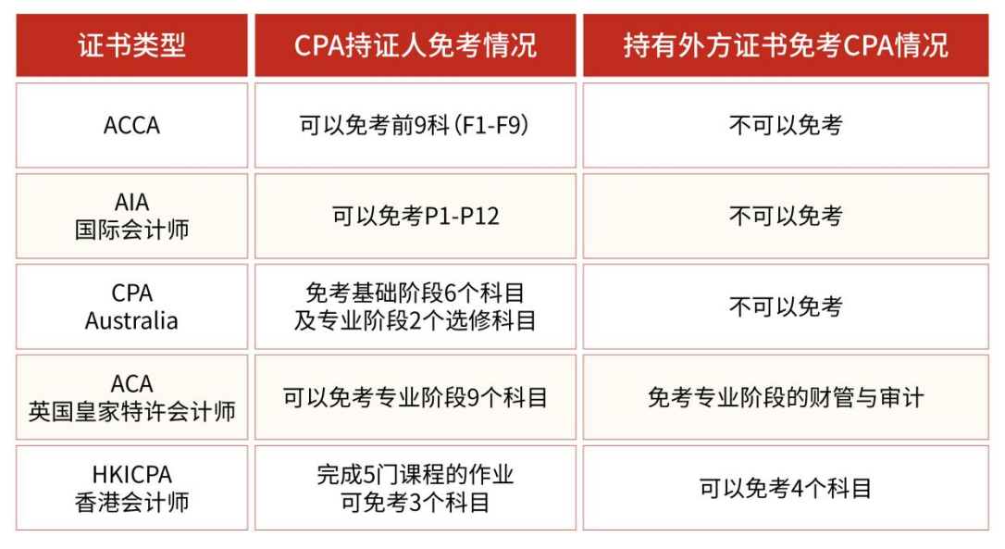
（CPA的国际免考权）
就业去向：
（一）会计师事务所
国内顶尖的四大会计师事务所：德勤、毕马威、普华永道、安永。应届生入职第一年能达到20万/年，工作3-5年，年薪可以达到40万元左右，成为合伙人后，有分红，年薪百万。即使进不了四大，拥有 CPA 证书，进入立信、天健等内资八大所，年薪也有 25万以上。
（二）国有大中型企业
中国的国有大中型企业是高级财务人员的中坚需求者，对CPA持证人的非常重视，拥有CPA证书在企业内部的晋升非常迅速，企业甚至会安排部分资金奖励在职学习和获得CPA证书的员工，这些都是注册会计师在各大企业所能获得的福利。国有大中型企业年薪在5-8万，随着能力提升，年薪会达30万。
（三）投行
像国泰君安，对学校没有明确的要求，但对CPA有要求，普通高校的学生想进投行，最好的方法就是考证，CPA是进入投行的基本要求。年薪也会达到50万左右(普通职工)，如果管理层级别，150万左右。
（四）证券、保险公司
CPA六科课程融会贯通了财会、法律及管理领域的丰富知识，进入这些公司后，无论是从事投资还是证券分析或者研究方向，这些知识都将成为强有力的理论背景，支撑从业人员更好的发展。
（五）商业银行
在商业银行，要进入银行中后台，风控部、合规部、投行部等重要职位，拥有CPA证书，相比一线工作人员，工资要翻两倍。
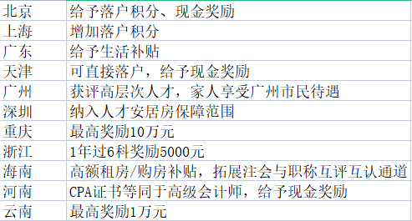
（部分城市政策补贴）

四、CPA培训班特色
1.丰富的财务知识体系：六门课程（会计、审计、财务成本管理、公司战略、经济法以及税法）涉及了公司运作的整个过程，且补充了法律方面的知识体系。结合校内相关课程和事企业单位用人需求，补充课堂之外的知识与行业前沿热点，达到补充专业知识、扩充专业思维、提高个人视野的目的。
2.一流的师资力量：以完善学生知识体系为主要目标，集合最优质的资源真正培养杰出的财务精英；
3.合理的时间安排：契合学校校历，结合在校生的时间，进行合理的学习与时间规划；
4.专业知识竞赛：知名商赛的推广以及协助学生组队，进行优秀往期获奖学长分享，初赛，复赛指导等，协助学生一路闯关。
5.校内综合能力的提高：知识体系与本科课程相结合，强化专业知识，提高专业绩点、搭建专业相关知识辅助考研保研。
6.实习实践：CPA培训班会在大二，大三，大四寒暑假为学生提供全国前八的会计师事务所实习推荐，以及邀请知名企业人力总监做客培训班，为大家讲解企业人才需求及相关面试技巧。
7.个人素质及实践能力：除课程外，培养个人职场各类素质、案例分析、训练财经行业所需技能、组织各类财经论坛峰会、名企实习、四大名企参访、模拟面试等，全面培养个人素质与竞争力。
五、CPA课程设置
CPA培训班注重培养学生的分析能力和在复杂条件下的决策、判断能力，提升其整体运用并拓宽商务战略思维。
CPA课程体系：六门课程（会计、审计、财务成本管理、公司战略、经济法以及税法）涉及了公司运作的整个过程，且补充了法律方面的知识体系。
六、CPA（中国注册会计师）培训班招生安排
（一）报名条件
1. 2021、2020、2019级全日制在校本科生
2.热爱会计专业，有志于从事会计行业相关工作。
（二）报名方式
1.有意向报读CPA培训班的学生，请添加官方咨询微信，经管学部CPA项目中心将通知相关报名事宜；
2.有意向报读 CPA培训班的学生前往CPA项目中心进行现场报名。
自愿申请；完成后进行信息采集。
报名流程：通过下方二维码预约申请填写报名表或联系老师领取报名。
官方咨询方式：19963882253（同微信）刘老师 19953187719（同微信）孟老师

